**ภาคผนวก**

**ภาคผนวก ก  
คู่มือการติดตั้งระบบ**

**1. การติดตั้งโปรแกรม WampServer**

โปรแกรม WampServer สามารถดาวน์โหลดโปรแกรมได้ที่เว็บไซต์www.wampserver.com ตัว Freeware

1.1 คลิกปุ่ม Next

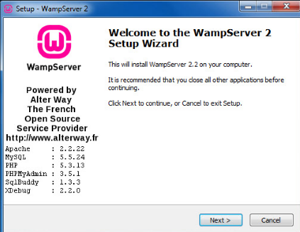

ภาพที่ ก.1 ติดตั้ง WampServer ขั้นตอนที่ 1

1.2 คลิกตัวเลือก I accept the agreement เพื่อยอมรับข้อตกลง แล้วคลิกปุ่ม Next

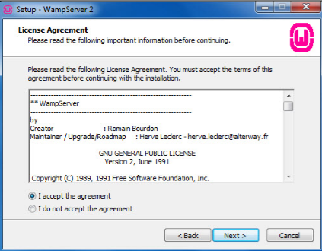

ภาพที่ ก.2 ติดตั้ง WampServer ขั้นตอนที่ 2

1.3 เลือกที่ติดตั้งเริ่มต้น สามารถเลือกติดตั้งที่อื่นได้ โดยการกดปุ่ม Browse เมื่อเลือกที่ตั้งได้แล้วคลิกปุ่ม Next

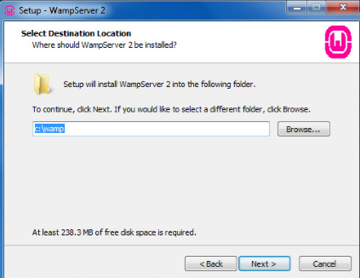

ภาพที่ ก.3 ติดตั้ง WampServer ขั้นตอนที่ 3

1.4 สามารถใช้ตัวเลือกได้ว่าจะสร้างหน้าลิงค์ไว้ที่ไหน โดยเลือก Create a Quick Launch icon เพื่อสร้างเมนูทางลัดเมนูบาร์ หรือเลือก Create a Desktop icon เพื่อสร้างเมนูไว้หน้าจอ แล้วคลิกปุ่ม Next

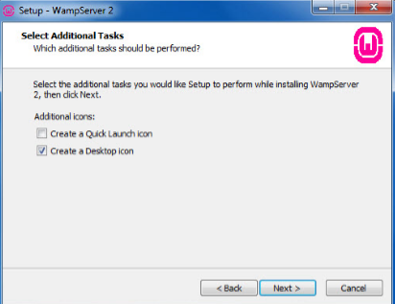

ภาพที่ ก.4 ติดตั้ง WampServer ขั้นตอนที่ 4

1.5 คลิกปุ่ม Install เพื่อทำการติดตั้ง

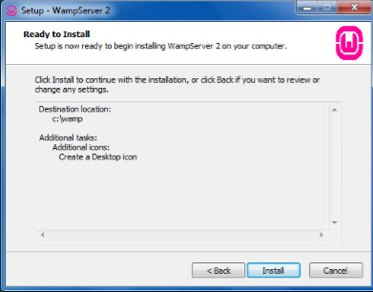

ภาพที่ ก.5 ติดตั้ง WampServer ขั้นตอนที่ 5

1.6 รอสักครู่ระบบจะทำการติดตั้งโปรแกรม WampServer

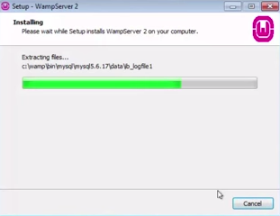

ภาพที่ ก.6 ติดตั้ง WampServer ขั้นตอนที่ 6

1.7 จะมาหน้าต่างทำการเลือกการเชื่อมต่อ ค่าเริ่มต้นเป็น localhost และ Email เป็น you@yourdomain แล้วคลิกปุ่ม Next

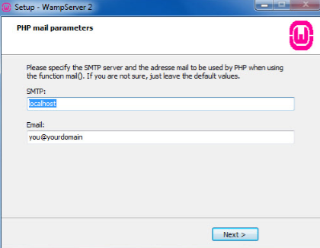

ภาพที่ ก.7 ติดตั้ง WampServer ขั้นตอนที่ 7

1.8 เมื่อทำการติดตั้งเสร็จแล้ว คลิกปุ่ม Finish เพื่อเสร็จสิ้นการติดตั้ง

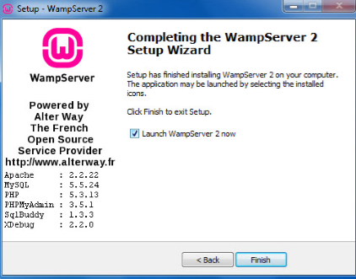

ภาพที่ ก.8 ติดตั้ง WampServer ขั้นตอนที่ 8

เพื่อเริ่มการทำงานโปรแกรม WampServer



ภาพที่ ก.9 ติดตั้ง WampServer ขั้นตอนที่ 9

**2. การติดตั้งโปรแกรม Filezilla**

โปรแกรม filezilla สามารถดาวน์โหลดโปรแกรมได้ที่เว็บไซต์ filezilla-project.org ตัว Freeware

2.1 กดปุ่ม I Agree เพื่อทราบสัญญาและข้ามไปขั้นตอนต่อไป

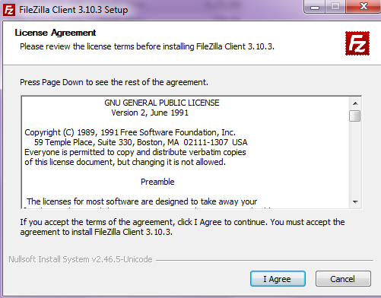

ภาพที่ ก.10 ติดตั้ง filezilla ขั้นตอนที่ 1

2.1 เลือกว่าใช้คอมพิวเตอร์เข้าได้ทุกตัวเลือก Anyone who uses this computer (all users) ถ้าอยากให้เข้าได้เพียงเครื่องนี้เครื่องเดียวใช้ Only for me (จะเป็นชื่อคอมพิวเตอร์ของคุณ) แล้วกดปุ่ม Next

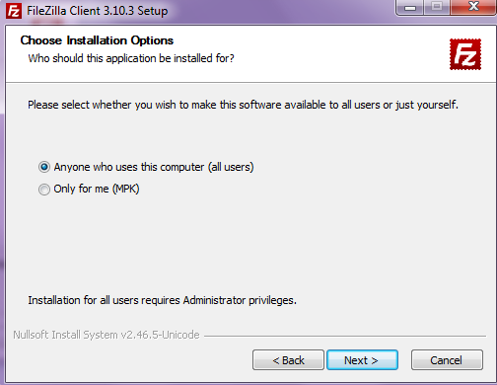

ภาพที่ ก.11 ติดตั้ง filezilla ขั้นตอนที่ 2

2.3 เลือกว่าอยากให้เขาผ่านวิธีลัดอย่าไร ให้เข้าถึงโปรแกรมง่ายๆ เลือกได้แล้วกดปุ่ม Next

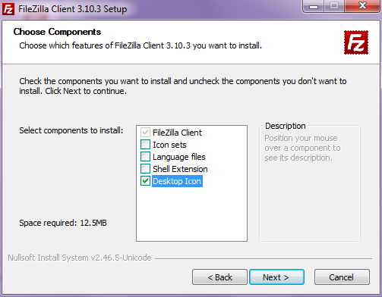

ภาพที่ ก.12 ติดตั้ง filezilla ขั้นตอนที่ 3

2.4 เลือกที่ติดตั้งโฟร์เดอร์ โดยกดปุ่ม Browse แล้วกดปุ่ม Next

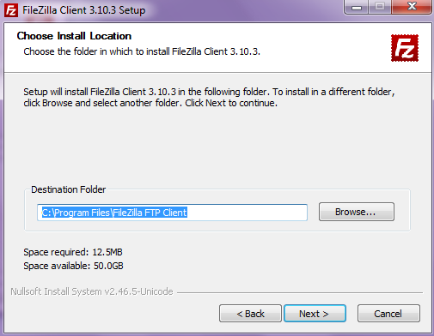

ภาพที่ ก.13 ติดตั้ง filezilla ขั้นตอนที่ 4

2.5 อยากให้ shortcut โปรแกรมขึ้นตรงปุ่มเมนู start ไม่ ถ้าไม่กดปุ่ม Next

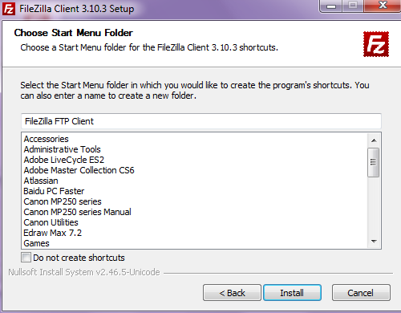

ภาพที่ ก.13 ติดตั้ง filezilla ขั้นตอนที่ 5

2.6 รอจนโปรแกรมติดตั้งเสร็จ

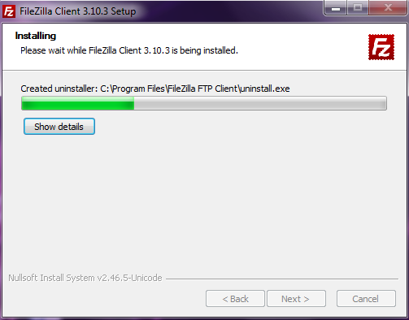

ภาพที่ ก.14 ติดตั้ง filezilla ขั้นตอนที่ 6

2.7 กดปุ่ม Finish เพื่อทำการเข้าโปรแกรม

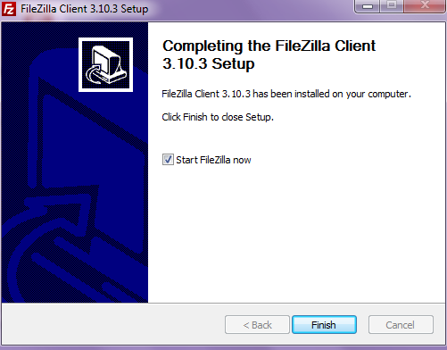

ภาพที่ ก.15 ติดตั้ง filezilla ขั้นตอนที่ 7

เพื่อเริ่มการทำงานโปรแกรม filezilla

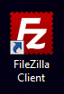

ภาพที่ ก.16 ติดตั้ง filezilla ขั้นตอนที่ 8